# 用户管理

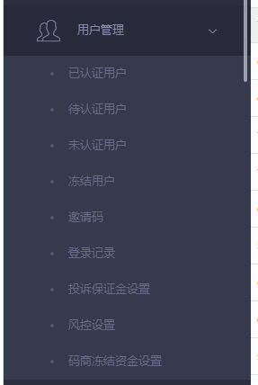  
已认证的用户：表示正常使用的用户！  
待认证的用户：是用户需要实名认证！  
未认证的用户：是表示用户还未提交实名认证！  
冻结用户：代表冻结的

一般新开的用户 默认是冻结未认证的！  
可以在冻结用户，或者未认证 待认证中找到！  
需要我们审核过后才能正常使用！  
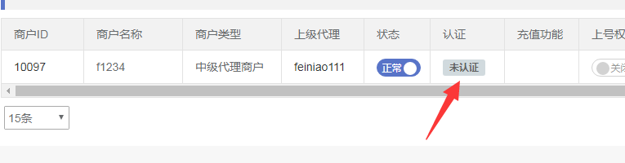  
点击这里可以认证用户